229908

*numer albumu*

*Antoni Karwowski*

*imię i nazwisko*

2229879

*numer albumu*

*Michał Gebel*

*imię i nazwisko*

kierunek Informatyka Stosowana czwartek

*dzień tygodnia*

semestr III 14:00-15:30

*godziny zajęć*

rok akademicki 2020/21 4

*numer zespołu*

# Laboratorium elektroniki

**Ćwiczenie E-02**

**Diody**

**22.10.2020r. 28.10.2020r.**

data wykonania pomiarówdata oddania raportu

ocena _____

**1. Cel ćwiczenia**

Puentą zadania jest pomiar i zbadanie charakterystyk prądowo-napięciowych konkretnych rodzajów diod półprzewodnikowych oraz ulepszenie techniki pomiarowej. W ćwiczeniu zajmujemy się diodą krzemową oraz diodą Zenera.

**2. Wstęp teoretyczny i przebieg pomiarów**

Charakterystyka prądowo-napięciowa każdej diody wykazuje częściowe podobieństwo do teoretycznej charakterystyki idealnego złącza p-n lub m-s danej zależnością:

(1)

gdzie I – natężenie prądu płynącego przez złącze, – natężenie wstecznego prądu nasycenia, U – napięcie na złączu, T – temperatura złącza wyrażona w Kelvinach, k – stała Boltzmanna, e – ładunek elektronu, m – bezwymiarowy parametr przyjmujący wartości z przedziału <1, 2>.

Pomiary zostały wykonane metodą „punkt po punkcie”, która polega na zmianie żądanego napięcia i na odczycie - po każdej zmianie – wartości przyłożonego napięcia U oraz natężenia I płynącego przez diodę prądu.

Schemat układu wyglądał nastęująco:

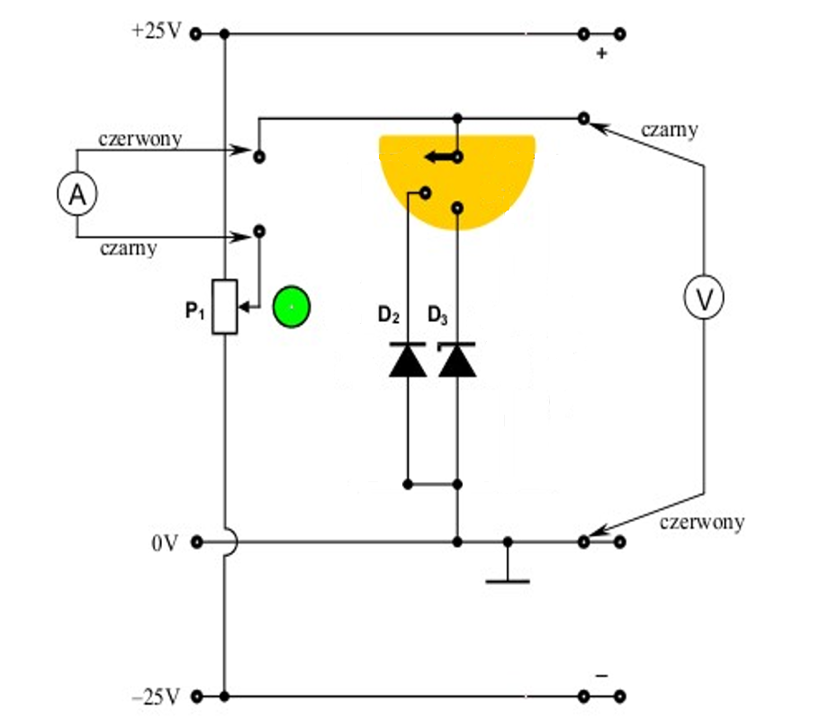

**Rysunek 1.** Panel czołowy modułu doświadczalnego do pomiaru charakterystyk prądowo-napięciowych czterech diod (D2 – dioda krzemowa; D3 – dioda Zenera).

Na schemacie podano wartości napięć zasilających układ oraz sposób podłączenia multimetrów z zaznaczeniem kolorów przewodów pomiarowych.

**3. Aparatura pomiarowa i systematyka pomiarów**

Korzystano z zasilacza Siglent SPD3303D, nr inw. I3/RPO/010T8/58/2, multimetrów oraz UNI-T UT804, nr inw. I3/RPO/010/T8/66/1. do mierzenia natężenia, Metex M-3800, nr inw. I3/203/2017-11/8 do mierzenia napięcia.

Wartości na zasilaczu oraz zakresy na multimetrach zostały ustawione zgodnie z instrukcją, układ został podłączony zgodnie z powyższym schematem. Pomiary zostały wykonany przez dr. inż. Piotra Górskiego oraz dr. inż. Macieja Dłużniewskiego

|  |  |  |
| --- | --- | --- |
| **Multimetr** | **Zakres** | **Wzór** |
| Metex M-3800 |  |  |
| Metex M-3800 |  |  |
| UNI-T UT804 |  |  |

**Tabela 1.** Wzory na wyliczanie błędów dla multimetrów

**4. Wyniki pomiarów**

|  |  |  |  |  |  |  |  |  |
| --- | --- | --- | --- | --- | --- | --- | --- | --- |
| **Lp.** | **Kierunek zaporowy** | | | | **Kierunek przewodzenia** | | | |
| **U** |  | **I** |  | **U** |  | **I** |  |
| **[V]** | **[V]** | **[μA]** | **[μA]** | **[V]** | **[V]** | **[mA]** | **[mA]** |
| **1** | -0,0970 | 0,0100 | -0,0100 | 0,0105 | 0,7780 | 0,0100 | 73,7000 | 0,2600 |
| **2** | -0,1330 | 0,0107 | -0,0100 | 0,0107 | 0,7650 | 0,0138 | 53,2000 | 0,2298 |
| **3** | -0,1760 | 0,0109 | -0,0200 | 0,0109 | 0,7560 | 0,0138 | 41,4000 | 0,2121 |
| **4** | -0,2090 | 0,0110 | -0,0200 | 0,0110 | 0,7540 | 0,0138 | 39,0000 | 0,2085 |
| **5** | -0,2770 | 0,0114 | -0,0300 | 0,0114 | 0,7460 | 0,0137 | 32,1000 | 0,1982 |
| **6** | -0,3420 | 0,0117 | -0,0300 | 0,0117 | 0,7400 | 0,0137 | 28,1000 | 0,1922 |
| **7** | -0,3800 | 0,0119 | -0,0300 | 0,0119 | 0,7340 | 0,0137 | 24,0000 | 0,1860 |
| **8** | -0,4050 | 0,0120 | -0,0400 | 0,0120 | 0,7270 | 0,0136 | 20,0000 | 0,1800 |
| **9** | -0,7400 | 0,0137 | -0,0700 | 0,0137 | 0,7240 | 0,0136 | 18,5000 | 0,1778 |
| **10** | -1,1750 | 0,0159 | -0,1100 | 0,0159 | 0,7160 | 0,0136 | 15,3000 | 0,1730 |
| **11** | -1,6640 | 0,0183 | -0,1600 | 0,0183 | 0,7090 | 0,0135 | 13,0000 | 0,1695 |
| **12** | -2,1810 | 0,0209 | -0,2100 | 0,0209 | 0,6930 | 0,0135 | 8,8000 | 0,1632 |
| **13** | -2,6400 | 0,0232 | -0,2600 | 0,0232 | 0,6790 | 0,0134 | 6,2000 | 0,1593 |
| **14** | -3,2030 | 0,0260 | -0,3200 | 0,0260 | 0,6540 | 0,0133 | 3,4000 | 0,1551 |
| **15** | -3,8010 | 0,0290 | -0,3800 | 0,0290 | 0,6080 | 0,0130 | 1,2000 | 0,1518 |
| **16** | -4,4890 | 0,0324 | -0,4500 | 0,0324 | 0,5940 | 0,0130 | 0,9000 | 0,1514 |
| **17** | -5,3270 | 0,0366 | -0,5300 | 0,0366 | 0,5690 | 0,0128 | 0,5000 | 0,1508 |
| **18** | -6,0390 | 0,0402 | -0,6000 | 0,0402 | 0,5550 | 0,0128 | 0,3000 | 0,1505 |
| **19** | -7,1400 | 0,0457 | -0,7100 | 0,0457 | 0,5140 | 0,0126 | 0,1000 | 0,1502 |
| **20** | -8,1480 | 0,0507 | -0,8100 | 0,0507 | 0,4330 | 0,0122 | 0,0000 | 0,1500 |

**Tabela 2.** Pomiary dla diody krzemowej D2

|  |  |  |  |  |  |  |  |  |
| --- | --- | --- | --- | --- | --- | --- | --- | --- |
| **Lp.** | **Kierunek zaporowy** | | | | **Kierunek przewodzenia** | | | |
| **U** |  | **I** |  | **U** |  | **I** |  |
| **[V]** | **[V]** | **[mA]** | **[mA]** | **[V]** | **[V]** | **[mA]** | **[mA]** |
| **1** | -0,0950 | 0,0100 | 0,0000 | 0,1500 | 0,8280 | 0,0100 | 72,9000 | 0,1500 |
| **2** | -0,2660 | 0,0113 | 0,0000 | 0,1500 | 0,8100 | 0,0141 | 43,5000 | 0,1513 |
| **3** | -0,5180 | 0,0126 | 0,0000 | 0,1500 | 0,8070 | 0,0140 | 39,6000 | 0,1526 |
| **4** | -1,3570 | 0,0168 | 0,0000 | 0,1500 | 0,8010 | 0,0140 | 33,4000 | 0,1568 |
| **5** | -2,2270 | 0,0211 | -0,1000 | 0,1505 | 0,7960 | 0,0140 | 28,8000 | 0,1611 |
| **6** | -2,4690 | 0,0223 | -0,3000 | 0,1515 | 0,7880 | 0,0139 | 22,4000 | 0,1623 |
| **7** | -2,6960 | 0,0235 | -0,6000 | 0,1530 | 0,7770 | 0,0139 | 15,8000 | 0,1635 |
| **8** | -2,8660 | 0,0243 | -1,1000 | 0,1555 | 0,7670 | 0,0138 | 11,6000 | 0,1643 |
| **9** | -3,2140 | 0,0261 | -2,8000 | 0,1640 | 0,7530 | 0,0138 | 7,1000 | 0,1661 |
| **10** | -3,3800 | 0,0269 | -4,4000 | 0,1720 | 0,7510 | 0,0138 | 6,3000 | 0,1669 |
| **11** | -3,5380 | 0,0277 | -6,7000 | 0,1835 | 0,7440 | 0,0137 | 5,1000 | 0,1677 |
| **12** | -3,7440 | 0,0287 | -11,6000 | 0,2080 | 0,7360 | 0,0137 | 3,8000 | 0,1687 |
| **13** | -3,8120 | 0,0291 | -13,9000 | 0,2195 | 0,7100 | 0,0136 | 1,5000 | 0,1691 |
| **14** | -3,8600 | 0,0293 | -15,8000 | 0,2290 | 0,6710 | 0,0134 | 0,3000 | 0,1693 |
| **15** | -3,9890 | 0,0299 | -22,5000 | 0,2625 | 0,6610 | 0,0133 | 0,3000 | 0,1699 |
| **16** | -4,0410 | 0,0302 | -26,9000 | 0,2845 | 0,6570 | 0,0133 | 0,2000 | 0,1702 |
| **17** | -4,1270 | 0,0306 | -34,3000 | 0,3215 | 0,6330 | 0,0132 | 0,1000 | 0,1706 |
| **18** | -4,1780 | 0,0309 | -40,5000 | 0,3525 | 0,5490 | 0,0127 | 0,0000 | 0,1709 |
| **19** | -4,2370 | 0,0312 | -50,7000 | 0,4035 | 0,4210 | 0,0121 | 0,0000 | 0,1712 |
| **20** | -4,2990 | 0,0315 | -62,9000 | 0,4645 | 0,1480 | 0,0107 | 0,0000 | 0,1715 |
| **21** | -4,3120 | 0,0316 | -66,4000 | 0,4820 |  |  |  |  |
| **22** | -4,3080 | 0,0315 | -66,6000 | 0,4830 |  |  |  |  |

**Tabela 3.** Pomiary dla diody krzemowej D3

**5. Wykresy i obliczenia**

Na podstawie danych pomiarowych sporządzono poniższe wykresy przedstawiające charakterystykę prądowo-napięciową diody :

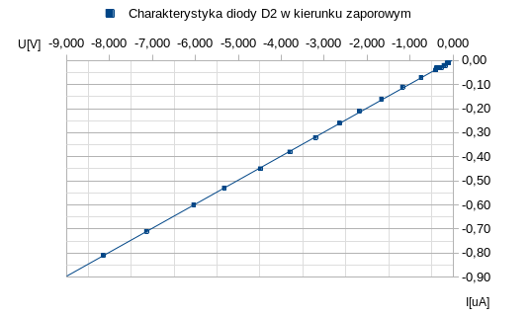

**Wykres 1.** – przedstawia zależność U(I) dla kierunku zaporowego diody

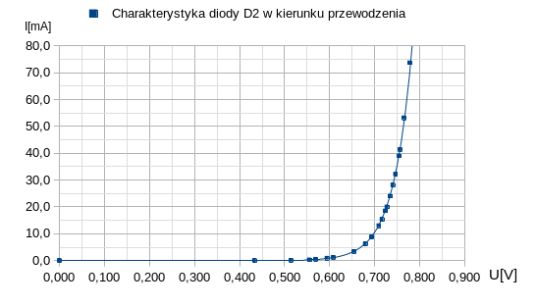

**Wykres 2**. – przedstawia zależność U(I) dla kierunku przewodzenia diody

Aby wyznaczyć linowość rezystancji korzystamy z zależności:

(2)

gdzie I – natężenie prądu płynącego przez opornik, a i b to współczynniki funkcji liniowej.

Dla diody sporządzono wykres w układzie półalgorytmicznym zależności (2)

i za pomocą metody najmniejszych kwadratów wyznaczono wartości:

współczynnika kierunkowego a = 24,33166

parametru b = -14,66981

odpowiadający mu bezwymiarowy parametr m = 1,58984895019053

niepewności pomiarowej współczynnika kierunkowego u(a)= 0,17715

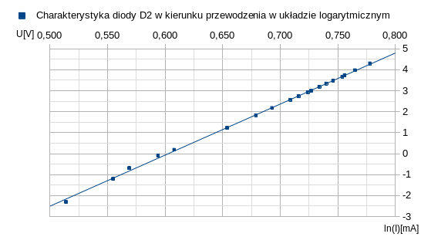

**Wykres 3.** – zależność (1) dla kierunku przewodzenia diody

Niepewność standardową temperatury T złącza wyznaczono z zależności:

(3)

gdzie ∆eT = 10K

I wynosi ona

Korzystając ze wzoru na niepewność pomiarową dla współczynnika m, wyznaczono jego wartość:

(4)

Przyjmując współczynnik k = 1,75, rozszerzona niepewność pomiarowa dla współczynnika m wynosi

Następnie przejdźmy do charakterystyki prądowo-napięciowej diody

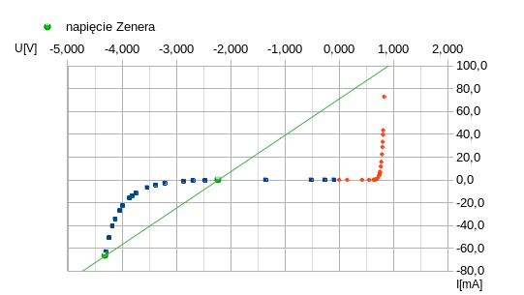

**Wykres 4.** - przedstawia zależność U(I) dla kierunku zaporowego diody

Na wykresie widać miejsce przecięcia z osią napięć (U). Jest to punkt, w którym w diodzie występuje napięcie Zenera. Wynosi ono V

**!WSTAWKA SUPLEMENTOWA!**

Tak jak wspomniano w suplemencie **musimy** umieścić zbiorcze wyniki pomiarów multimetrów dla danego opornika.

|  |  |  |  |
| --- | --- | --- | --- |
| Typ: amperomierz | | Metex M-3800 | |
| **Lp.** | **Zakres** | **R** | **R** |
| **1** | 20M |  | 2000 |
| **2** | 2M |  |  |
| **3** | 200k |  |  |
| **4** | 20k |  |  |
| **5** | 2k |  |  |
| **6** | 200 |  |  |

**Tabela 4.** – zbiorcze wyniki pomiaru oporu rezystancji na oporniku poprzez multimetr Metex M-3800

|  |  |  |  |
| --- | --- | --- | --- |
| Typ: amperomierz | | Protek 506 | |
| **Lp.** | **Zakres** | **R** | **R** |
| **1** | 400 | 153,2 | 1 |
| **2** | 4k | 152 | 3 |
| **3** | 40k | 140 | 20 |
| **4** | 400k | 0 | 200 |
| **5** | 4M | 0 | 000 |
| **6** | 40M | 0 | 20000 |

**Tabela 5.** – zbiorcze wyniki pomiaru oporu rezystancji na oporniku poprzez multimetr Protek 506

Następnie zebrano zbiorcze dane pomiaru dla tego rezystora ukazujące jego charakterystykę prądowo-napięciową

|  |  |  |  |  |
| --- | --- | --- | --- | --- |
| **Multimetry:** | | | **U - Metex 4650 oraz I - Metex 3800** | |
| **Lp.** | **U[V]** |  | **I[mA]** |  |
| **1** |  |  |  |  |
| **2** |  |  |  |  |
| **3** |  |  |  |  |
| **4** |  |  |  |  |
| **5** |  |  |  |  |
| **6** |  |  |  |  |
| **7** |  |  |  |  |
| **8** |  |  |  |  |
| **9** |  |  |  |  |
| **10** |  |  |  |  |
| **11** |  |  |  |  |
| **12** |  |  |  |  |
| **13** |  |  |  |  |
| **14** |  |  |  |  |
| **15** |  |  |  |  |
| **16** |  |  |  |  |
| **17** |  |  |  |  |
| **18** |  |  |  |  |
| **19** |  |  |  |  |
| **20** |  |  |  |  |
| **21** |  |  |  |  |
| **22** |  |  |  |  |
| **23** |  |  |  |  |
| **24** |  |  |  |  |
| **25** |  |  |  |  |
| **26** |  |  |  |  |
| **27** |  |  |  |  |
| **28** |  |  |  |  |
| **29** |  |  |  |  |
| **30** |  |  |  |  |
| **31** |  |  |  |  |
| **32** |  |  |  |  |
| **33** |  |  |  |  |
| **34** |  |  |  |  |
| **35** |  |  |  |  |
| **36** |  |  |  |  |
| **37** |  |  |  |  |
| **38** |  |  |  |  |
| **39** |  |  |  |  |
| **40** |  |  |  |  |
| **41** |  |  |  |  |
| **42** |  |  |  |  |
| **43** |  |  |  |  |
| **44** |  |  |  |  |
| **45** |  |  |  |  |
| **46** |  |  |  |  |
| **47** |  |  |  |  |
| **48** |  |  |  |  |
| **49** |  |  |  |  |
| **50** |  |  |  |  |
| **51** |  |  |  |  |
| **52** |  |  |  |  |
| **53** |  |  |  |  |
| **54** |  |  |  |  |
| **55** |  |  |  |  |
| **56** |  |  |  |  |
| **57** |  |  |  |  |
| **58** |  |  |  |  |
| **59** |  |  |  |  |
| **60** |  |  |  |  |
| **61** |  |  |  |  |
| **62** |  |  |  |  |
| **63** |  |  |  |  |
| **64** |  |  |  |  |
| **65** |  |  |  |  |
| **66** | 3,358 |  |  |  |
| **67** |  |  |  |  |
| **68** |  |  |  |  |
| **69** |  |  |  |  |
| **70** |  |  |  |  |

**Tabela 6.** – zbiorcze dane pomiaru dla danego rezystora

Na wykresie otrzymaliśmy zależność:

(5)

**Wykres 5.** – charakterystyka prądowo-napięciowa rezystora

Poprzez wykorzystanie regresji liniowej wyznaczono wartość rezystancji opornika

|  |  |  |
| --- | --- | --- |
| **Rodzaj regresji** |  |  |
|  |  |  |
|  |  |  |

**Tabela 7.** – obliczone wartości rezystancji danego rezystora

**6. Wyniki obliczeń**

Dzięki pomiarom przeprowadzonym dla diody wyznaczono wartość oporu

Współczynnik m dla diody D2 wraz z uwzględnieniem niepewności pomiarowych ma wartość

Napięcie Zenera dla diody D3 otrzymane z analizy wykresu ma wartość

**7. Wnioski**

Pomiary zostały wykonane prawidłowo, ponieważ w licznych dokumentacjach diod wyniki pokrywają się. Uzyskane wykresy również pokrywają się z tymi ukazanymi w literaturze. Współczynnik m zawiera się w oczekiwanym przedziale liczb <1,2>

(m=1,5898 ± 0,20). Analiza wykresu charakterystyki prądowo-napięciowej diody D3 pozwoliła wyznaczyć napięcie Zenera, którego wartość (-2,24V) również potwierdza poprawność wykonania eksperymentu. Uwzględnienie niepewności pomiarowych multimetrów również pokrywa się z wartościami tychże niepewności dla innych eksperymentów w których została użyta identyczna aparatura.

**8. Bibliografia**

[1] F. Przezdziecki, A. Opolski, Elektrotechnika i elektronika, PWN, Warszawa, 1986.

[2] A. Rusek, Podstawy elektroniki, część pierwsza, WSiP, Warszawa, 1979.

[3] K. Bracławski, A. Siennicki, Elementy półprzewodnikowe, WSiP, Warszawa, 1986.